Part 6——微分和差分方程
这次教程有点多，望大家耐心看哦！

第一章 几类方程求解
1.1 代数方程求解
下面主要介绍几类常用的方程求根方法。
（1）多项式——roots
调用示例：
r = roots(p)
其中，p为多项式的系数，从高次到低次顺序，r为对应的多个根。
如多项式：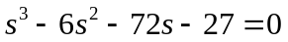，求解程序如下：
>> p = [1 -6 -72 -27];
>> r = roots(p)
r =
12.1229
-5.7345
-0.3884
注意：通过其它函数也可以多项式的根，但是不能求出所有的根，而roots可以求出多项式所有的根。下面将会看到。
参考函数：poly, residue
（2）一元函数——fzero
调用示例：
x = fzero(fun,x0)
x = fzero(fun,x0,options)
[x,fval] = fzero(...)
其中，fun为待求函数的名称，x0为初始值，x为解，fval为最优解对应的值（对于求根来说，理想情况下为0）。
如： 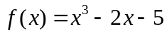，求根程序如下：
f = @(x)x.^3-2*x-5;
z = fzero(f,2)
再看看（1）中的示例，程序
f = @(x)x.^3-6*x.^2-72*x-27;
z1 = fzero(f,10)
z2 = fzero(f,-4)
z3 = fzero(f,0)
很容易发现，对于不同的初始值，最后的根也不一样，最后的结果分别为：12.1229、-5.7345、-0.3884，而这三个分别为（1）中roots得到的解。实际上fzero函数的实现方式是以某个初始点来迭代得到方程解的，因为初始值的选取对最终结果影响很大。下面说到的牛顿迭代之类的算法也是类似情况，对初始值的选取很敏感，而智能算法对初始值的选取并不敏感。
注意：f = @(x)...是匿名函数的表达方式，即该函数没有名字，但是通过@来指定变量，或者待求变量。
参考函数：fminbnd, optimset, function_handle (@), Anonymous Functions
小技巧：快捷注释与注释消除键，选取待注释语句，然后ctrl+R为注释，ctrl+T为消除注释。
（3）非线性方程组——fsolve
调用示例：
x = fsolve(fun,x0)
x = fsolve(fun,x0,options)
[x,fval] = fsolve(fun,x0)
其中，fun为函数名，x0为初始值，options为参数设置（迭代算法、步长、精度等），x为最优解，fval为最优解对应的最优值。
示例如下：
x0 = [-5; -5]; % 随机初始值
options=optimset('Display','iter'); % 显示每次迭代的过程
[x,fval] = fsolve(@myfun,x0,options) % 调用优化函数
其中，myfun如下：
function F = myfun(x)
F = [2*x(1) - x(2) - exp(-x(1));
-x(1) + 2*x(2) - exp(-x(2))];
迭代过程：
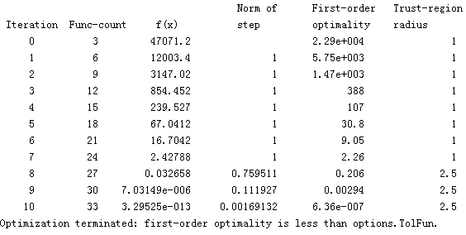
最后的解为：
x =
0.5671
0.5671
fval =
1.0e-006 *
-0.4059
-0.4059
注意：该函数求解性能很强，大家可以随意设置初始值x0看看结果如何，理论上结果是不变的，也就是该函数使用的迭代算法对初始值不敏感。
（4）符号方程——solve
调用示例：
solve(eq)
solve(eq,var)
solve(eq1,eq2,...,eqn)
g = solve(eq1,eq2,...,eqn,var1,var2,...,varn)
其中，eq为待求解的符号方程，默认的求解符号是x；通过var设置带求解的符号变量；求解符号方程组的话，需要依次添加每个方程，以及带求解的所有符号变量。g是存放结果的结构体变量，通过g.x调用显示结果。
示例如下：
%% 求解 a*x^2 + b*x + c = 0 关于x的符号解
solve('a*x^2 + b*x + c')
%% 求解 a*x^2 + b*x + c = 0 关于b的符号解
solve('a*x^2 + b*x + c','b')
%% 求解方程组 x + y = 1，x - 11*y = 5 的所有符号解
S = solve('x + y = 1','x - 11*y = 5');
S.x, S.y
%% 求解方程组 a*u^2 + v^2，u - v = 1, a^2 - 5*a + 6 = 0 的所有符号解
A = solve('a*u^2 + v^2', 'u - v = 1', 'a^2 - 5*a + 6')
A.a, A.u, A.v
结果就不写出来了，大家测试下就好了。
注意：像这样a*x^2 + b*x + c的写法代表方程a*x^2 + b*x + c = 0，所以u - v = 1也可以写成u - v - 1哦，不妨测试下。
（5）牛顿迭代法解非线性方程
牛顿迭代算法原理比较简单，大家可以参考Lagrange定理推导。
求解示例如下：
%% 使用默认精度1e-6
x=newton('myfun',[1;2], 10)
%% 设置精度
x=newton('myfun',[1;2], 50, 0.0000001)
其中newton函数如下：
function x = newton(funname, x0, Maxgen, tol)
% 作用: 通过牛顿迭代算法求解非线性方程组
% 调用方式： x = newton('f_name',x0)
% x = newton('f_name',x0,tol)
%
% x: 最优解
% funname: 定义方程组的函数名
% x0: 初始值
% Maxgen: 最大迭代次数
% tol: 精度(默认:1e-6)

h = 0.0001;
M = Maxgen; % 最大迭代次数
if nargin < 4
tol = 1e-6;
end
x = x0;
xb = x - 999;
n = 0;
while abs(x-xb) > tol
xb = x;
if n > M
break;
end
y = feval(funname, x);
fprintf(' n=%3.0f, x=%12.5e, y=%12.5e, \n',n,x,y)
y_driv = (feval(funname,x+h)-y)/h;
x = xb-y./y_driv;
n= n+1;
end
fprintf(' n=%3.0f, x=%12.5e, y=%12.5e, ',n,x,y)
if n > M
fprintf('\n');
disp('Warning: iterations exceeds the limitation, probable devergent');
end
注意：通过调节最大迭代次数很容易发现，一般在10次左右就可以达到最优解，或者近似最优解；而通过加大迭代次数或者精度也很难获取更有解。因而牛顿迭代可以通过很少的迭代次数获取较优解。
（6）遗传算法
这里讨论的遗传算法是基于matlab自带工具箱的，后面讲详细介绍GA算法的实现过程。
工具箱调用示例：
x = ga(fitnessfcn,nvars)
x = ga(fitnessfcn,nvars,A,b)
x = ga(fitnessfcn,nvars,A,b,Aeq,beq)
x = ga(fitnessfcn,nvars,A,b,Aeq,beq,LB,UB)
x = ga(fitnessfcn,nvars,A,b,Aeq,beq,LB,UB,nonlcon)
x = ga(fitnessfcn,nvars,A,b,Aeq,beq,LB,UB,nonlcon,options)
x = ga(problem)
[x,fval] = ga(...)
[x,fval,exitflag] = ga(...)
其中，fitnessfcn是自适应函数或者目标函数；nvars是带求解变量的个数；A和b分别是线性不等约束条件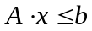的矩阵系数A和向量b；Aeq和beq分别是线性等式约束条件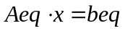的矩阵系数Aeq和向量beq；LB和UB分别为nvars个带求解变量的上下限向量。注意：这里面的向量都是列向量哦！其他参数可以参考matlab的help。
应用举例：
目标函数：
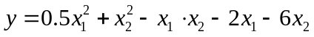
约束条件：
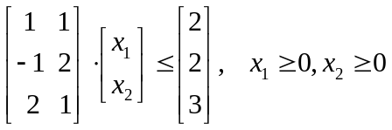
求解程序：
%% 线性非等式约束
A = [1 1; -1 2; 2 1];
b = [2; 2; 3];
%% 变量下限
lb = zeros(2,1);
%% 调用工具箱
[x,fval,exitflag] = ga(@gatestfun,2,A,b,[],[],lb)
其中，gatestfun如下：
function y = gatestfun(x)
p1=0.5;
p2=6.0;
y = p1*x(1)^2 + x(2)^2 -x(1)*x(2) -2*x(1) - p2*x(2);
结果如下：
x =
0.6670 1.3340
fval =
-8.2258
exitflag =
1
注意：exitflag 是算法终止标志，1代表正常终止，其它参考help。这里的函数参数传递是通过@gatestfun匿名方式的，而上面我们编写的newton是通过'myfun'字符串方式传递的。ga工具箱求解的是函数的最小值。
（7）黄金分割法和插值法——单变量
调用示例：
x = fminbnd(fun,x1,x2)
x = fminbnd(fun,x1,x2,options)
[x,fval] = fminbnd(...)
[x,fval,exitflag] = fminbnd(...)
[x,fval,exitflag,output] = fminbnd(...)
其中，fun是待求解方程的名称，x1和x2分别为最优解的上下限，options和前面一样参数配置，其他参数类似。
应用举例：
求解方程在区间(0,2)上面的最小值，程序如下：
%% 带求解函数的匿名表达
f = @(x)x.^3-2*x-5;
%% 调用函数求解
x = fminbnd(f, 0, 2)
（8）梯度最优化算法——单、多变量
同样是求函数的最小值，调用示例：
x = fminunc(fun,x0)
x = fminunc(fun,x0,options)
[x,fval] = fminunc(...)
其中，fun为带求解函数名，x0为初始值，options为参数设置选项。
应用举例：
%% 简单函数测试，不带设置
x0 = [1,1];
[x1,fval] = fminunc(@myfun81,x0)
%% 带设置的函数测试
options = optimset('GradObj','on');
x0 = [1,1];
[x2,fval] = fminunc(@myfun82,x0,options)
%% 匿名函数测试
f = @(x)sin(x)+3;
x3 = fminunc(f,4)
注意：运行过程中可能出现warning信息，可以在程序中加入warning off关闭警告信息。
（9）Nelder算法——多变量
调用示例：
x = fminsearch(fun,x0)
x = fminsearch(fun,x0,options)
[x,fval] = fminsearch(...)
[x,fval,exitflag] = fminsearch(...)
[x,fval,exitflag,output] = fminsearch(...)
其中，参数大家可以参考help。
应用举例：
%% 匿名函数定义
banana = @(x)100*(x(2)-x(1)^2)^2+(1-x(1))^2;
%% 调用函数求解
x0 = [-1.2, 1];
[x,fval] = fminsearch(banana,x0)
注意：这几个函数调用方式几乎一样。
前面说到，初始值的选取对结果影响很大，即初始值选取是牛顿迭代算法的关键因素。但是像遗传算法等智能算法对初始值参数并不敏感，甚至无所惧。那大家应该有疑问了，既然如此，何必不适用遗传算法呢？其实，如果深究这些算法的话，会发现：对于大部分的方程求解，牛顿迭代最多只需要10次迭代就可以达到最优解，而其它算法既耗时也耗存储。在实际应用中，我们既要考虑到精度又要兼顾计算复杂度，所以多数人宁愿在牛顿迭代初始参数选取上下功夫，也很少去研究如何改进其它算法性能，对于方程求解而言。
除此之外，还可以通过最速降、梯度下降、贪婪算法、模式搜索、爬山算法、遗传算法、神经网络等优化方法解决方程求根问题。这些将在后续逐个讨论。
1.2 常微分方程求解
参考附件：《常微分方程的解法.pdf》、《常微分方程(ODEs)的MATLAB数值解法.pdf》，附件为常微分方程的求解方法和程序。下面介绍两种常用的龙格库塔（Runge-Kutta）方法，实质上是求积分。
（一）定步长四阶龙格库塔法
1、算法原理
一阶常微分方程初值问题
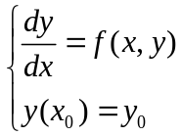 （2.1）
的数值解法是近似计算中很重要的部分。
常微分方程初值问题的数值解法是求方程（6.1）的解在点列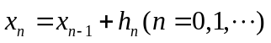上的近似值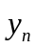，这里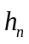是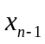到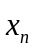的步长，一般略去下标记为。
常微分方程初值问题的数值解法一般分为两大类：
（1）单步法：这类方法在计算时，只用到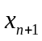、和，即前一步的值。因此，在有了初值以后就可以逐步往下计算。典型方法如龙格–库塔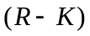方法。
（2）多步法：这类方法在计算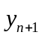时，除用到、和以外，还要用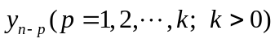，即前面步的值。典型方法如Adams方法。
经典的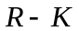方法是一个四阶的方法，它的计算公式是：
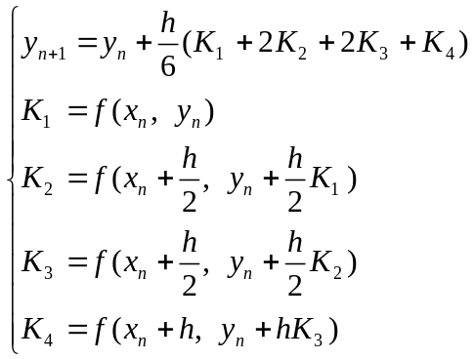 （2.2）
方法的优点是：单步法、精度高，计算过程便于改变步长，缺点是计算量较大，每前进一步需要计算四次函数值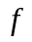。
2、程序实现
function main
%
% 测试主函数
%
% 判断测试方程存在与否
if exist('myfun.m')==0
disp('没有为方程创建名为myfun.m的函数文件,请参照下例建立它');
disp('function z=myfun(x,y)');
disp('z=y-2*x/y;');
disp('并将该文件保存在work文件夹下');
end

X1=input('请输入求解区间的左端点X1=');
Y1=input('请输入微分方程的初始条件Y1=（X=X1时Y的值）');
Xn=input('请输入求解区间的右端点Xn=');
h=input('请输入求解步长h=');

X=X1;
Y=Y1; %运算初始点
n=0; %节点序号变量置零

while X<=Xn-h
K1=myfun(X,Y);
K2=myfun(X+h/2,Y+K1*h/2);
K3=myfun(X+h/2,Y+K2*h/2);
K4=myfun(X+h,Y+K3*h);
X=X+h;
Y=Y+h*(K1+2*K2+2*K3+K4)/6; %四阶标准的龙格-库塔公式
n=n+1; %节点序号加1

fprintf('第%d个点的计算结果为X=%10.8f,Y=%10.8f\n',n,X,Y);
plot(X,Y,'o')
hold on
end
3、应用举例
测试的微分方程程序如下：
function z = myfun(x,y)
%% 微分方程为：dy/dx = y-2*x/y
z = y-2*x/y;
4、测试结果
请输入求解区间的左端点X1=1
请输入微分方程的初始条件Y1=（X=X1时Y的值）3
请输入求解区间的右端点Xn=5
请输入求解步长h=.005
第1个点的计算结果为X=1.00500000,Y=3.01169404
第2个点的计算结果为X=1.01000000,Y=3.02344308
第3个点的计算结果为X=1.01500000,Y=3.03524747
......
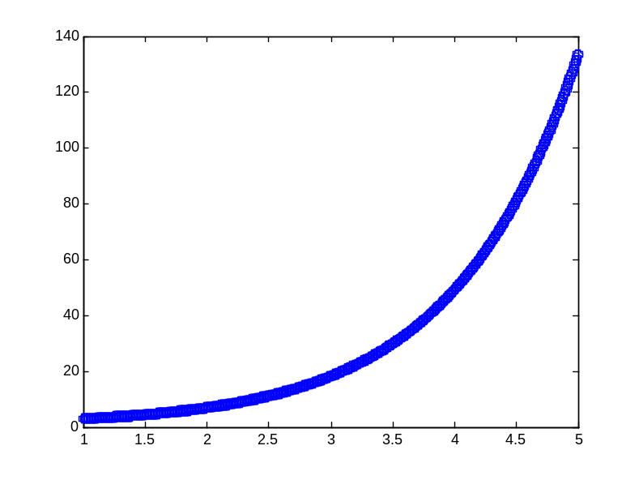
（二）自适应变步长龙格库塔法
1、算法原理
单从每一步看，步长越小，截断误差就越小，但随着步长的缩小，在一定求解范围内所要完成的步数就增加了；步数的增加不但引起计算量的增大，而且可能导致舍入误差的严重积累。因此同积分的数值计算一样，微分方程的数值解法也有个选择步长的问题。
在选择步长时，需要考虑两个问题：
1> 怎样衡量和检验计算结果的精度？
2> 如何依据所获得的精度处理步长？
考察经典的四阶龙格-库塔公式（2.2），从节点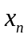出发，先以为步长求出一个近似值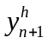，由于公式的局部截断误差为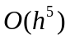，故有：
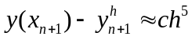 （2.3）
然后将步长折半，即取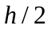为步长从跨两步到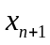，再求得一个近似值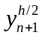，每跨一步的截断误差是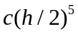，因此有：
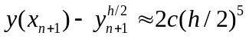 （2.4）
比较（2.3）式和（2.4）式我们们可以看到，步长折半后，误差大约减少到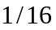。
即有：
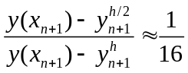
由此得到下列的估算公式：
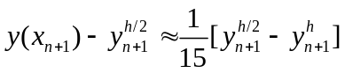
这样，可以通过检查步长，折半前后两次计算结果的偏差：
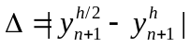
来判定所选的步长是否合适。
具体的说，将区分以下两种情况处理：
1、对于给定的精度，如果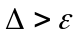，反复将步长折半进行计算，直至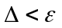为止；这时取最终得到的作为结果。
2、如果，反复将步长加倍，直到为止，这时再将步长折半一次，就得到所要的结果。
这种通过加倍或折半处理步长的方法称为变步长方法。
2、程序实现
function main
%
% 测试主函数
%
if exist('myfun.m')==0
disp('没有为方程创建名为myfun.m的函数文件,请参照下例建立它');
disp('function z=myfun(x,y)');
disp('z=y-2*x/y;');
disp('并将该文件保存在work文件夹下');
end

if exist('self.m')==0
disp('把work文件夹里没有self.m文件');
end

eps=10^(-8);
x1=input('请输入初始点x1=');
y1=input('请输入初始条件y1=');
xn=input('请输入终止条件xn=');
h1=input('请输入初始步长h1=');
h=h1;

fprintf('h=%10.8f,x=%10.8f,y=%10.8f\n',h,x1,y1); %输出初始条件

if h>abs(x1-xn)
disp('初始步长取得过大，超过了求解区间的长度');
x1 = xn + 1; % 终止运算
end

while x1<=xn
[u2,v2,h,err]=self(x1,y1,h);
H=h;
half_err=err;
double_err=err;
%当误差过大时，反复缩小步长
while half_err>eps
H=h;
[u2,v2,h,err]=self(x1,y1,H);
half_err=err;
end
%当误差过小时，不断将步长增大
while double_err<eps
H=2*H;
[u2,v2,h,err]=self(x1,y1,H);
double_err=err;
end
%误差合适，最后进行调整运算
if double_err>=eps
H=H/2;
[u2,v2,h,err]=self(x1,y1,H);
end
%输出此点结果,为下一节点的计算提供初始值
fprintf('h=%10.8f,x=%10.8f,y=%10.8f\n',H,u2,v2);
x1=u2;
y1=v2;
h=h1;
plot(x1,y1,'o')
hold on
end
其中，self.m如下：
function [u2,v2,h,err] = self(x1,y1,h)
%
% 该函数用来调整自适应
%
u1=x1;%u1为x1的备份，供步长为h/2时计算下一个节点时使用
v1=y1;%v1为y1的备份，供步长为h/2时计算下一节点数值解时使用

%用四阶经典公式计算步长为h时第1个节点处的数值解
k1=myfun(x1,y1);
k2=myfun(x1+h/2,y1+h*k1/2);
k3=myfun(x1+h/2,y1+h*k2/2);
k4=myfun(x1+h,y1+h*k3);
y2=y1+h*(k1+2*k2+2*k3+k4)/6;

%四阶经典公式计算步长为h/2时的第一个节点处的数值解
h=h/2;

for i=1:2
k1=myfun(u1,v1);
k2=myfun(u1+h/2,v1+h*k1/2);
k3=myfun(u1+h/2,v1+h*k2/2);
k4=myfun(u1+h,v1+h*k3);
v2=v1+h*(k1+2*k2+2*k3+k4)/6;
u2=u1+h;
u1=u2;
v1=v2;
end
err=abs(y2-v2);
3、应用举例
function z = myfun(x,y)
%% 微分方程为：dy/dx = y-2*x/y
z = y-2*x/y;
4、测试结果
请输入初始点x1=1
请输入初始条件y1=2
请输入终止条件xn=6
请输入初始步长h1=0.1
h=0.10000000,x=1.00000000,y=2.00000000
h=0.02500000,x=1.02500000,y=2.02515952
h=0.02500000,x=1.05000000,y=2.05065134
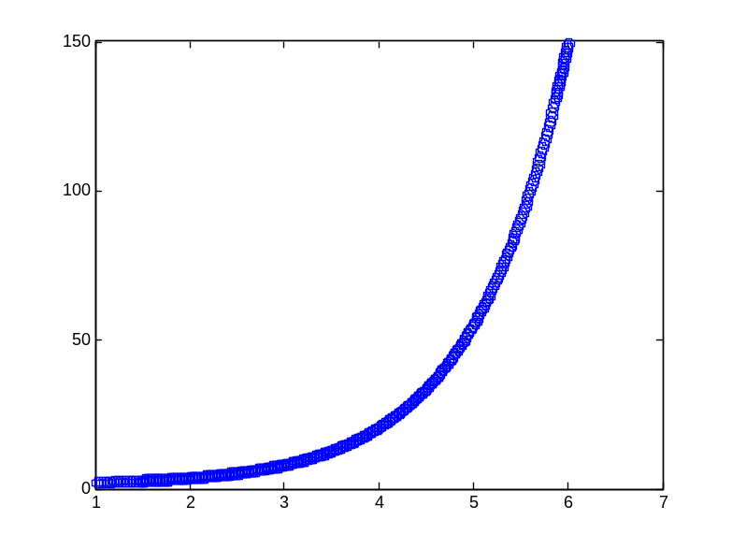
1.3 偏微分方程求解
参考附件：《偏微分方程(PDEs)的MATLAB数值解法.pdf》。
1.4 差分方程求解
参考附件：《Z变换和差分方程的Matlab求解.pdf》。
1.5 本章小结
本章主要介绍了代数方程、常微分方程、偏微分方程和差分方程的求解方法和示例讲解，这也是我在前几年培训过程中遇到的常用方法，希望大家牢记。
给大家推荐个轻音乐——夜的钢琴曲，石进的，晚上写教程的时候听的，感觉不错。

第二章 微分和积分求解
本章主要介绍利用MATLAB自带的工具箱函数来实现微分、积分和差分的求解方法。为了区别系统函数和自己编写的函数，我在有的函数后面加了_t以便区分。
2.1 一般差分diff
使用diff可以对一组数据进行差分，如一组序列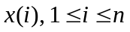，那么它的一阶差分为：
这就是差分的简单概念，具体百度相关资料参考。
调用方式：
Y = diff(X)
Y = diff(X,n)
Y = diff(X,n,dim)
其中，X是待差分序列，n差分的阶数（在微分方程里就是微分阶数），dim是所需要差分的纬度，Y是差分的结果。
应用举例：
x = [1 2 3 4 5];
y1 = diff(x) % 一阶差分
y2 = diff(x,2) % 二阶差分
结果如下：
y1 =
1 1 1 1
y2 =
0 0 0
2.2 数值梯度gradient
连续函数求梯度，可以认为是对连续函数求微分。
调用方式：
FX = gradient(F)
[FX,FY] = gradient(F)
[FX,FY,FZ,...] = gradient(F)
[...] = gradient(F,h)
[...] = gradient(F,h1,h2,...)
其中，F是待求梯度或微分的连续函数，FX,FY,FZ分别是在其对应轴上的梯度结果，h为指定对应纬度上求梯度的步长。
应用举例：
%% 对二维连续函数求梯度
v = -2:0.2:2;
[x,y] = meshgrid(v);
z = x .* exp(-x.^2 - y.^2);
[px,py] = gradient(z,.2,.2);
contour(v,v,z), hold on, quiver(v,v,px,py), hold off
%% 对于dx = dy = dz = 1，求梯度
F(:,:,1) = magic(3); F(:,:,2) = pascal(3);
gradient(F)
%% 对于dx = 0.2, dy = 0.1, dz = 0.2，求梯度
[PX,PY,PZ] = gradient(F,0.2,0.1,0.2)
结果如下：
这里仅给出图示结果，具体大家可以运行查看结果。
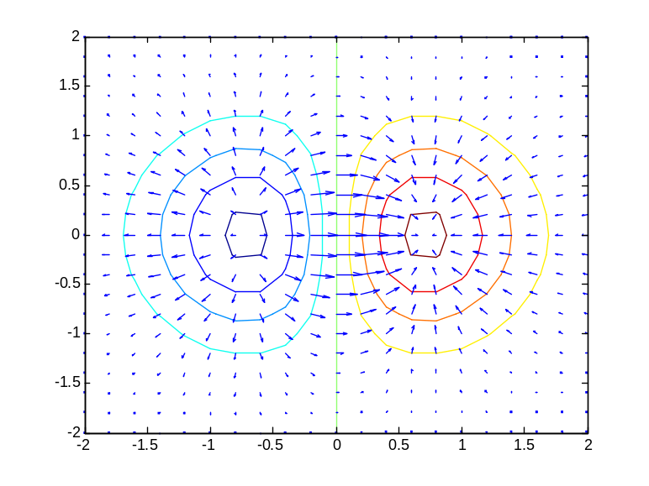
2.3 符号导函数diff
该函数还可以对连续函数进行微分或求导，貌似matlab的help里面没有帮助文档，我是挨个调试出来的。
调用方式：
y = diff(f)
y = diff(f,sym(x))
y = diff(f,sym(x),nvar)
其中，f为待微分或求导函数，sym(x)是待微分或求导变量的符号变量，nvar是微分或求导阶数。
应用举例：
%% 一般函数求符号积分，当有一个变量时，默认是非数字的那个字母
diff('x^2+2*x-exp(x^2)')
diff('t^2+2*t-exp(t^2)')
%% 对指定变量进行符号积分
diff('x^2+2*x-exp(x^2) + 2*t^4', 'x')
diff('x^2+2*x-exp(x^2) + 2*t^4', 't')
%% 符号放在外面申明
x = sym('x');
t = sym('t');
diff(x^2+2*x-exp(x^2))
diff(2*t^4)
diff(x^2+2*x-exp(x^2) + 2*t^4,'t')
diff(x^2+2*x-exp(x^2) + 2*t^4,'x')
%% 设置微分阶数
diff(t^6,2) % 微分2次
diff(x^2+2*x-exp(x^2) + 2*t^4,'t',2)
diff(x^2+2*x-exp(x^2) + 2*t^4,'x',3)
结果如下：
%% 一般函数求符号积分，当有一个变量时，默认是非数字的那个字母
2*x - 2*x*exp(x^2) + 2
2*t - 2*t*exp(t^2) + 2
%% 对指定变量进行符号积分
2*x - 2*x*exp(x^2) + 2
8*t^3
%% 符号放在外面申明
2*x - 2*x*exp(x^2) + 2
8*t^3
8*t^3
2*x - 2*x*exp(x^2) + 2
%% 设置微分阶数
30*t^4
24*t^2
- 12*x*exp(x^2) - 8*x^3*exp(x^2)
2.4 梯形积分法trapz
从Trapezoidal 的意思可以看出是通过梯形的单元步长来求解数值积分的。具体原理大家可以百度。
调用方式：
Z = trapz(Y)
Z = trapz(X,Y)
Z = trapz(...,dim)
其中，Y为积分函数，X为积分变量的数值序列，dim是积分维度。
实际上，(lengh(X)-1)*trapz(Y) = trapz(X,Y),因为trapz(Y)是在X上积分间隔的平均值，乘以片段数就是定积分的结果。
应用举例：
对于积分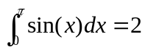，程序如下：
%% 等间隔划分积分变量
X = 0:pi/100:pi;
Y = sin(X);
Z1 = trapz(X,Y)
Z2 = pi/100*trapz(Y)
%% 随机均匀分布划分积分变量
X = sort(rand(1,101)*pi);
Y = sin(X);
Z3 = trapz(X,Y)
%% 求复数积分
z = exp(1i*pi*(0:100)/100);
trapz(z, 1./z)
结果如下：
Z1 =
1.9998
Z2 =
1.9998
Z3 =
1.9989
ans =
0.0000 + 3.1411i
2.5 高精度数值积分quad8
调用方式：
[Q,cnt] = quad8(funfcn,a,b,tol,trace,varargin)
% 数值积分
% z = quad8('Fun',A,B,Tol,trace,p1,p2,L)
% 其中:"Fun"-表示被积函数的M函数名.
% A,B-上﹑下限.
% Tol-精度,缺省值为1e-3.
% trace-非零时显示计算过程,缺省值为0.
% p1,p2,L-参变量,一般缺省.
应用举例：
z = quad8('quadeg3fun',-1,1)
其中，
function y=quadeg3fun(x)
y=exp(-x.^2);
结果如下：
z =
1.4936
注意：这是个常用的积分，好像和泊松积分、拉普拉斯积分类似，可以笔算求出精确解，我们的高等数学教材的370几页（？记不清了）通过正方形内套个圆来求解的，还可以通过复数来求解（貌似是留数），有兴趣的可以去翻阅下相关资料。然后对比数值结果的正确性和精度。
quad8这个函数matlab工具箱没有，需要自行下载，附件的程序里面已经给出。
2.6 符号积分int
调用示例：
% int(s)符号表达式s的不定积分.
% int(s,v)符号表达式s关于变量v的不定积分.
% int(s,a,b)符号表达式s的定积分, a,b分别为上﹑下限.
% int(s,v,a,b)符号表达式s关于变量v从 a到b的定积分.
% 当int求不出符号解,会自动转求数值解.
应用举例：
%% 求不出符号解,会自动转求数值解
warning off; % 关闭警告
syms x;t=int(exp(-x^sin(x)),0,1),vpa(t,5)
% int(exp(-x^sin(x)),x = 0 .. 1)%表示无解析解
%% 常用积分
syms x x1 alpha u t; % 定义符号
int(1/(1+x^2)) % 单变量积分
int(sin(alpha*u),alpha) % 指定变量积分
int(besselj(1,x),x) % 指定变量积分，贝塞尔曲线
int(x1*log(1+x1),0,1) % 定积分，上下限位常数
int(4*x*t,x,2,sin(t)) % 定积分，上下限为变量
int([exp(t),exp(alpha*t)]) % 对积分数组中的每个积分函数进行积分
% 对积分数组中的每个积分函数进行积分，并指定积分变量
A = [cos(x*t),sin(x*t);-sin(x*t),cos(x*t)];
int(A,t)
结果如下：
%% 求不出符号解,会自动转求数值解
int(1/exp(x^sin(x)), x = 0..1)
0.45491
%% 常用积分
atan(x)
-cos(alpha*u)/u
-besselj(0, x)
1/4
(-2)*t*(cos(t)^2 + 3)
[ exp(t), exp(alpha*t)/alpha]
[ sin(t*x)/x, -cos(t*x)/x]
[ cos(t*x)/x, sin(t*x)/x]
2.7 矩形域二重积分dblquad
调用示例：
q = dblquad(fun,xmin,xmax,ymin,ymax)
q = dblquad(fun,xmin,xmax,ymin,ymax,tol)
q = dblquad(fun,xmin,xmax,ymin,ymax,tol,method)
% z = dblquad('Fun',a,b,c,d)
% 其中：Fun-表示被积函数f的M函数名.
% a,b-变量x的上﹑下限.
% c,d-变量y的上﹑下限.
应用举例：
%% 非匿名函数积分
Q = dblquad(@integrnd,pi,2*pi,0,pi)
%% 匿名函数积分
F = @(x,y)y*sin(x)+x*cos(y);
Q = dblquad(F,pi,2*pi,0,pi)
%% 带有内置函数的积分
dblquad(@(x,y)sqrt(max(1-(x.^2+y.^2),0)), -1, 1, -1, 1)
%% 带有条件判断的函数的积分，如条件判断语句(x.^2+y.^2<=1)
dblquad(@(x,y)sqrt(1-(x.^2+y.^2)).*(x.^2+y.^2<=1), -1, 1, -1, 1)
其中，integrnd如下：
function z = integrnd(x, y)
z = y*sin(x)+x*cos(y);
Q = dblquad(@integrnd,pi,2*pi,0,pi);
结果如下：
Q =
-9.8696
Q =
-9.8696
ans =
2.0944
ans =
2.0944
注意：参考函数quad2d、quad、quadgk、quadltriplequad加深对数值积分的理解。
2.8 常微分方程ode45
调用示例：
% [tout,yout] = ode45('ypfun', tspan, y0, options)
% 这里字符串ypfun是用以表示f(t, y)的M文件名,
% tspan = [t0, tfinal] 表示自变量初值t0和终值tf
% y0表示初值向量y0，可选参数options为用odeset设置精度等参数。
% 输出列向量tout表示节点 (t0 , t1 , … , tn)'
% 输出矩阵yout 表示数值解，每一列对应y的一个分量
% 若无输出参数，则作出图形。
应用举例：
%% 调用函数求解
[t,y] = ode45('quadeg5fun',[0,1],1);
%% 展示结果
plot(t,y);
其中，quadeg5fun函数如下：
function f=quadeg5fun(t,y)
f=y-2*t./y;
f=f(:); %保证f
结果如下：
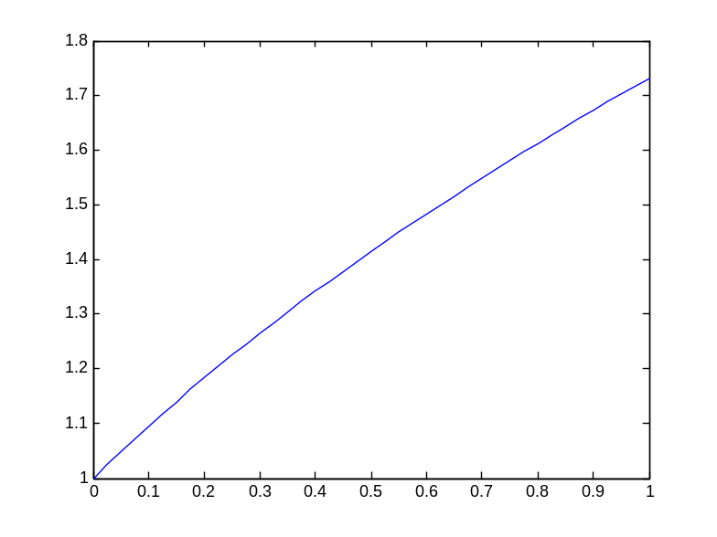
注意：参考函数solver加深对数值积分的理解。
2.9 符号常微分方程dsolve
调用示例：
dsolve('eq1','eq2',...,'cond1','cond2',...,'v')
dsolve(...,'IgnoreAnalyticConstraints',value)
% s = dsolve('方程1','方程2',...,'初始条件1','初始条件2',...,'自变量').
% 均用字符串方式表示,自变量缺省值为t.
% 导数用D表示,2阶导数用D2表示,以此类推.
% s返回解析解.方程组情形,s为一个符号结构.
应用举例：
%% 一般常微分方程符号解，默认是x
dsolve('Dx = -a*x')
%% 指定初始条件和替换变量
x = dsolve('Dx = -a*x','x(0) = 1','s')
%% 指定初始条件的复杂微分方程
y = dsolve('(Dy)^2 + y^2 = 1','y(0) = 0')
%% 常微分方程组+初始条件
S = dsolve('Df = f + g','Dg = -f + g','f(0) = 1','g(0) = 2')
S.f,S.g % 显示结构体中的结果
%% 其它常微分方程示例
dsolve('Df = f + sin(t)', 'f(pi/2) = 0')
dsolve('D2y = -a^2*y', 'y(0) = 1, Dy(pi/a) = 0')
S = dsolve('Dx = y', 'Dy = -x', 'x(0)=0', 'y(0)=1')
S = dsolve('Du=v, Dv=w, Dw=-u','u(0)=0, v(0)=0, w(0)=1')
w = dsolve('D3w = -w','w(0)=1, Dw(0)=0, D2w(0)=0')
结果如下：
ans =
C20/exp(a*t)
x =
1/exp(a*s)
y =
(4*tan(t/4)*(tan(t/4)^2 - 1))/(tan(t/4)^2 + 1)^2
-(4*tan(t/4)*(tan(t/4)^2 - 1))/(tan(t/4)^2 + 1)^2
(4*tan(pi/4 + t/4)*(tan(pi/4 + t/4)^2 - 1))/(tan(pi/4 + t/4)^2 + 1)^2
(4*tan(pi/4 - t/4)*(tan(pi/4 - t/4)^2 - 1))/(tan(pi/4 - t/4)^2 + 1)^2
(4*tan(t/4 - pi/4)*(tan(t/4 - pi/4)^2 - 1))/(tan(t/4 - pi/4)^2 + 1)^2
(4*tan(- pi/4 - t/4)*(tan(- pi/4 - t/4)^2 - 1))/(tan(- pi/4 - t/4)^2 + 1)^2
S =
g: [1x1 sym]
f: [1x1 sym]
ans =
(i + 1/2)/exp(t*(i - 1)) - exp(t*(i + 1))*(i - 1/2)
ans =
exp(t*(i + 1))*(i/2 + 1) - (i/2 - 1)/exp(t*(i - 1))
ans =
exp(t)/(2*exp(pi/2)) - sin(t)/2 - cos(t)/2
ans =
exp(a*i*t)/2 + 1/(2*exp(a*i*t))
S =
y: [1x1 sym]
x: [1x1 sym]
S =
v: [1x1 sym]
u: [1x1 sym]
w: [1x1 sym]
w =
1/(3*exp(t)) + (2*exp(t/2)*cos((3^(1/2)*t)/2))/3
2.10 多项式积分法polyint
调用示例：
polyint(p,k)
polyint(p)
% polyint(p) 返回多项式p的不定积分,常数项用0;
% polyint(p,a,b) 返回多项式p在[a,b]的定积分.
其中，k是积分常量。
应用举例：
%% y = x^4 - 2x^3 + 3x^2 + 5
p = [1 -2 3 0 5];
Q = polyint(p)
Q = polyint(p, 3)
Q = polyint_t(p)
Q = polyint_t(p, 0, 1)
结果如下：
Q =
0.2000 -0.5000 1.0000 0 5.0000 0
Q =
0.2000 -0.5000 1.0000 0 5.0000 3.0000
Q =
0.2000 -0.5000 1.0000 0 5.0000 0
Q =
5.7000
注意：参考函数polyder, polyval, polyvalm, polyfit。
2.11 高斯积分法quadg
调用示例：
% int = quadg('Fun',xlow,xhigh)
% [int,tol] = quadg('Fun',xlow,xhigh,reltol)
% [int, tol] = quadg('Fun',xlow,xhigh,reltol,trace,p1,p2,....)
% int -- 积分值
% Fun -- 被积函数Fun(x) （函数名或字符串）
% xlow -- x 下限
% xhigh -- x 上限
% reltol -- 精度，默认1e-3
应用举例：
%% 求积分x.^2分别在[0,2]、[2,4]上的定积分
quadg_t('(x.^2)', [0 2], [2 4])
结果如下：
ans =
2.6667 18.6667
2.12 矩形域高斯二重积分quad2dg
调用示例：
% [int tol] = quad2dg('Fun',xlow,xhigh,ylow,yhigh)
% [int tol] = quad2dg('Fun',xlow,xhigh,ylow,yhigh,reltol,p1,p2,...)
% int -- 积分值
% Fun -- 二元被积函数Fun(x,y)
% xlow -- x 下限
% xhigh -- x 上限
% ylow -- y 下限
% yhigh -- y 上限
应用举例：
%% 求函数x.^2.*y的二重积分
quad2dg_t('(x.^2.*y)',0,2,3,4)
quad2dg_t('(x.^2.*y)',[0 2],[2 4],[0 2],[2 4])
结果如下：
ans =
9.3333
ans =
5.3333 112.0000
2.13 非矩形域二重积分dblquad2
调用示例：
% z = dblquad('Fun',a,b,c,d)
% 其中：Fun-表示被积函数f的M函数名.
% a,b-变量x的上﹑下限.
% c,d-变量y的上﹑下限.
应用举例：
%% 求积分函数integrnd1在pi<=x<=2*pi, 0<=y<=pi上的定积分
result = dblquad_t('integrnd1', pi, 2*pi, 0, pi)
其中，integrnd1如下
function out = integrnd1(x, y)
out = y*sin(x)+x*cos(y);
结果如下：
没调试出来，回头再看看吧。
2.14 常微分方程RungeKutta法rk4
调用示例：
% [tout,yout] = rk4('ypfun', tspan, y0,h)
% 这里字符串ypfun是用以表示f(t, y)的M文件名,
% tspan=[t0, tfinal]表示自变量初值t0和终值tf
% y0表示初值向量y0，h是步长。
% 输出列向量tout表示节点 (t0 , t1 , … , tn)'
% 输出矩阵yout 表示数值解，每一列对应y的一个分量
其实就是前面所说的定步长四阶Runge-Kutta法。
应用举例：
%% 解微分方程 y' = y-2t/y, y(0)=1, 0<t<1 (步长0.1)
[t,y] = rk4_t('quadeg5fun',[0,1],1,0.1);
plot(t,y);
结果如下：
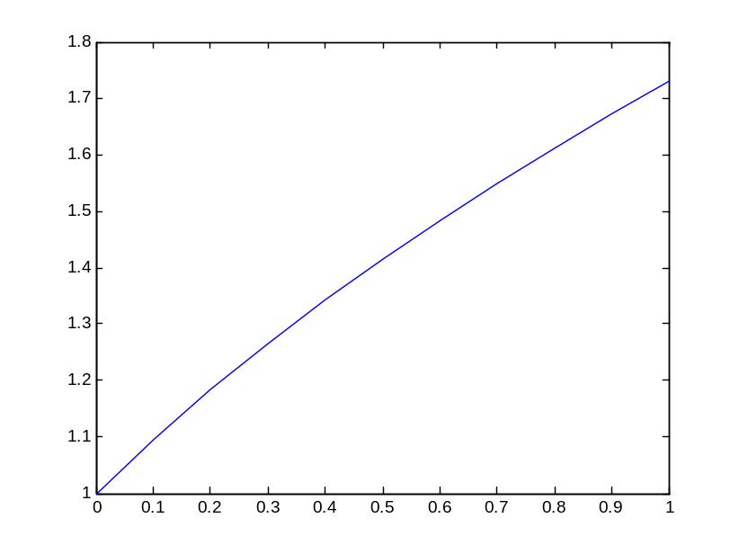
2.15 NIT数值积分工具箱
这个工具箱（Howard Wilson《Numerical Integration Toolbox》(NIT数值积分工具箱).zip）其实就是对上述几种方法的细化，也添加了几种不常用但精度较高的算法，大家有空可以参考下。具体见附件。
2.16 下章预告
下一章节将重点介绍带有非线性约束条件的非线性优化问题，也是最难求解的一部分，主要讲解遗传算法、整数规划、动态规划等常用优化算法。

以上这么多我自己写了10个多小时，边查资料边写程序逐个验证的，一直发现写教程是个很苦的差事，呵呵。一两年没碰数学了，有些理论还得翻阅相关资料才能看明白。有个别错误望大家及时反馈呐。
其实，总的来说代数方程求解的基础还是以Lagrange定理为主要核心，微分方程求解是以N-L公式（牛顿-莱布尼茨）为核心，当把原理弄明白的话，上述这些函数完全可以自己去实现的，不管是C/C++、Java、Python、Perl，还是MATLAB。
如果大家这些都看懂的话，我相信拿到任何一个方程都是可以找到可行的求解方式，只是精度不同而已。当然像一些超越方程，可能还需要使用最大似然算法（ML）、最大期望算法（EM）、维比特算法（Viterbi）等概率方式去解决。
总而言之，问题的解决方法总是伴随着问题的出现而出现。

王 刚
2014.04.27 晚10点

